控件下载安装手册

为保障系统账号数据安全性，为企业账号提供了税控钥匙及ＣＡ证书登录，两者均需要安装控件，下方为控件安装手册。

第一步：点击下载税控钥匙登录/CA证书登录下方的控件下载
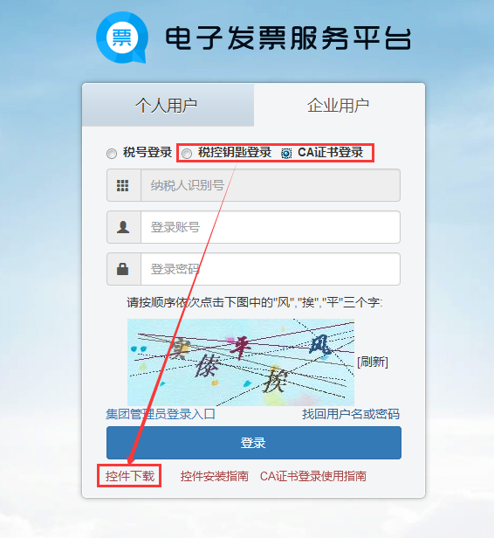

第二步：双击打开控件，下一步

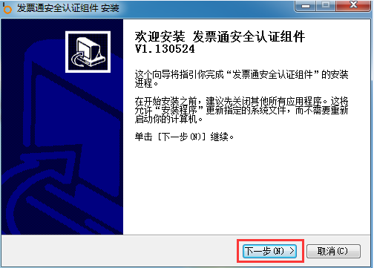

第三步：点击我接受
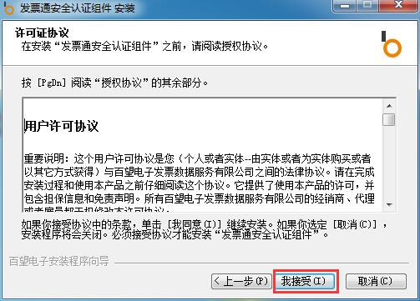

第四步：点击安装
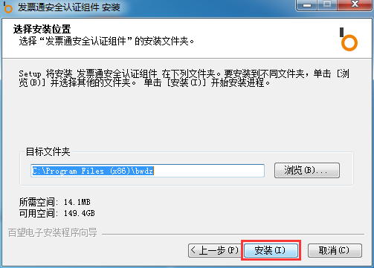

第五步：安装中
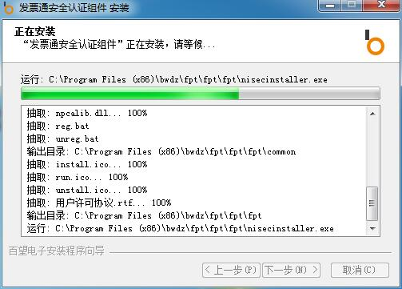

第六步：如若电脑有安装防户软件，有可能会拦截控件安装，点击选择：允许程序所有操作
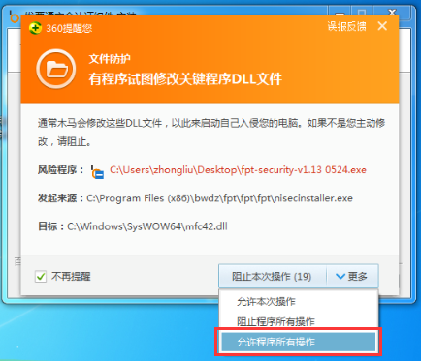

第七步：点击Next
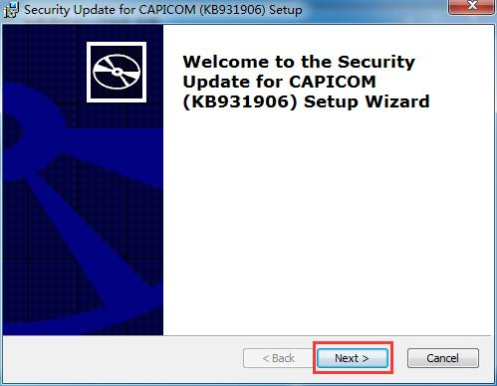

第八步：选择I accept，点击Next
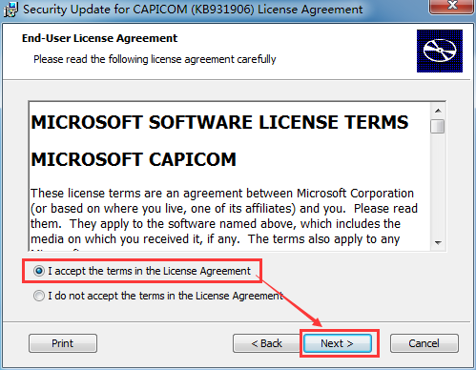

第九步：点击Next
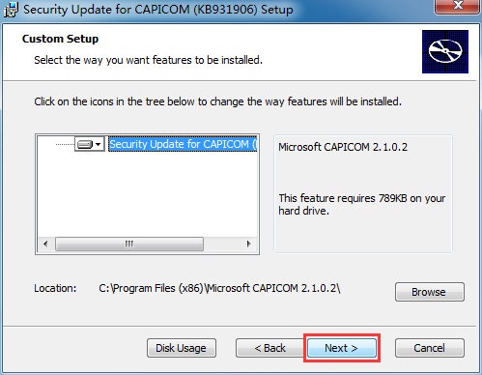

第十步：点击Install
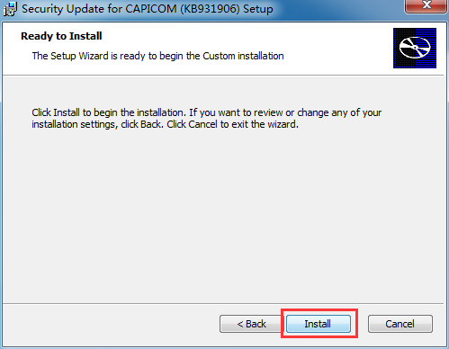

第十一步：安装中
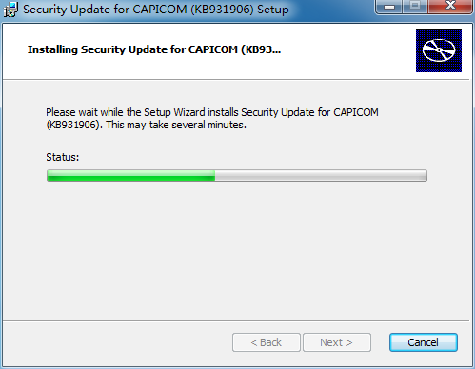

第十二步：点击Finish
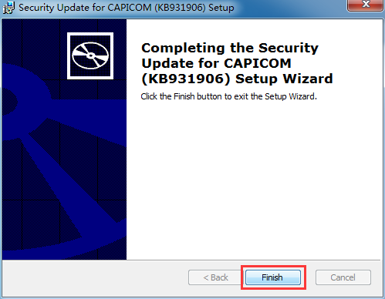

第十三步：完成
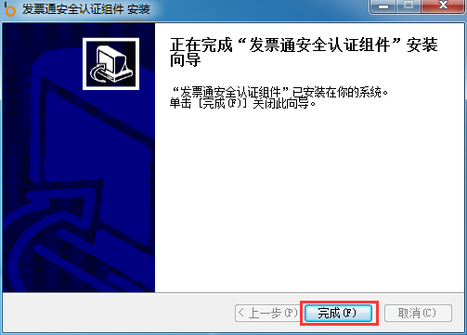

特殊情况处理：
有极少部分受本地电脑环境问题，存在安全认证组件自动注册失败的问题，需要用户进行手动注册。
程序自动注册失败将弹窗提示如下图：
①、填写文件路径，应选择发票通安全认证组件的文件夹路径；
②、点击【注册】按键。
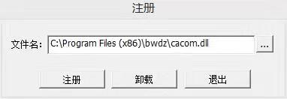

如何快速填写安全认证组件的文件路径？
点击开始，输入搜索“发票通安全认证组件”，右击选择“打开文件夹位置”，复制文件夹路径填写至注册弹窗输入框，点击【注册】按键。

